Prooemium (Vorwort) zum 3. Buch von De officiis (De officiis 3, 1 – 4)

Philosophische Schriftstellerei und Politik
In dieser Einleitung zum 3. Buch stellt Cicero die Gründe dar, aus denen heraus er das philosophische Werk De officiis verfasst hat, und er stellt seine Sicht der Zeitumstände dar, die ein Engagement in der Politik für ihn unmöglich machten. Dabei geht es ihm v. a. um die zerstörerische Wirkung, welche die Diktatur Caesars auf Politik und Rechtswesen ausübte.
Zuerst stellt Cicero den P. Scipio Africanus dar, der ein Beispiel für sinnvoll und kreativ verbrachte Mußestunden war.
Texterstellung und Kommentar: Markus Häberle
URL dieses Dokuments: www.schule-bw.de/faecher-und-schularten/sprachen-und-literatur/latein/texte-und-medien/cicero-philosophie/de-officiis/3/cicero-de-officiis-3-1-musse-otium.html
Das HTML-Dokument enthält wesentlich umfangreichere grammatische Hilfen.
3, 1  P. Scipionem*, Marce fili,  eum,  qui primus Africanus appellatus est,  dicere solitum* scripsit Cato*,  qui fuit eius fere aequalis*,  numquam se minus otiosum esse,  quam cum otiosus,  nec minus solum,  quam cum solus esset. | Scipio: P. Cornelius Scipio (der ältere Scipio, der Hannibal besiegte, 235-183 v. Chr.)  solēre, soleō, solitus sum (+ Inf.): gewohnt sein (etwas zu tun)  solitum: ergänze esse. Zum Satzbau siehe unten.  Cato: M. Porcius Cato – Cato der Ältere, 234-159 v. Chr.; Politiker und Geschichtsschreiber, bekannt für seine altrömische Sittenstrenge  aequālis, aequālis, m.: der Altersgenosse  otiōsus, otiōsa, otiōsum: frei von Pflichten  Erläuterungen zum Satzbau am Schluss des Dokuments!
Magnifica* vero vox*  et magno viro ac sapiente digna*,  quae declarat*  illum et in otio de negotiis cogitare  et in solitudine secum loqui solitum,  ut neque cessaret* umquam  et interdum colloquio alterius* non egeret. | māgnificus, māgnifica, māgnificum: großartig  vōx, vōcis f.: [hier:] der Ausspruch  dīgnus, dīgna, dīgnum: würdig. Die Sache, derer jemand würdig bzw. die jemand verdient, steht im Ablativ (magno viro)  dēclārāre: deutlich machen  cessāre: sinnlos Zeit verschwenden  colloquio alterīus egēre: jemanden als Gesprächspartner brauchen
Ita duae res,  quae languorem* afferunt ceteris,  illum acuebant, otium et solitudo.  Vellem* nobis hoc idem vere dicere liceret;  sed si minus imitatione tantam ingenii praestantiam* consequi possumus,  voluntate certe proxime accedimus. | languor, languōris, m.: die Erschöpfung, die Antriebslosigkeit  acuere, acuo, acuī, acūtum: anspornen  vellem [+ Konj. Impf.]: Wenn doch … [unerfüllbarer Wunsch der Gegenwart]  praestantia, praestantiae, f.: die Vorbildlichkeit, die Erhabenheit
Nam et a re publica* forensibusque negotiis* armis impiis* vique prohibiti otium persequimur,  et ob eam causam urbe relicta rura peragrantes* saepe soli sumus. | res publica: [hier:] die Politik  forensia negotia: die juristische Betätigung  arma impia: die unselige Waffengewalt  rura peragrare: zwischen den Landgütern umherreisen  Im HTML-Dokument gibt es Hilfen zum Satzbau. URL am Ende des Dokuments.

Cicero, De officiis 3, 2
Nachdem er das positive Bild des Scipio Africanus skizziert hat, kommt Cicero nun auf seine persönliche Situation zu sprechen, die weitaus weniger erfreulich ist.
3, 2  Sed nec hoc otium cum Africani otio nec haec solitudo cum illa comparanda est.  Ille enim requiescens* a rei publicae pulcherrimis muneribus otium sibi sumebat* aliquando et coetu* hominum frequentiaque* interdum tamquam in portum se in solitudinem recipiebat*; | requiescere: sich ausruhen  otium sibi sumere: sich eine Auszeit nehmen  coetus, coetūs, m.: die Anhäufung, die Versammlung  frequentia, frequentiae, f.: das Gedränge  se recipere, recipiō, recēpī, receptum: sich zurückziehen
nostrum autem otium negotii inopia,  non requiescendi studio* constitutum est*. | studium, studiī, n.: [hier:] der Wunsch, die Suche  cōnstituere, cōnstituō, cōnstituī, cōnstitūtum: beschließen; [hier:] absichtlich wählen
Extincto enim senatu deletisque iudiciis*  quid est,  quod dignum nobis aut in curia* aut in foro* agere possimus? | iūdicium, iūdiciī, n.: [hier:] der Gerichtshof  cūria, cūriae, f.: [hier:] der Senat. Curia ist eigentlich das Gebäude, in dem sich der Senat trifft: Hier metonymisch für die Körperschaft  forum, forī, n.: [hier:] die Justiz
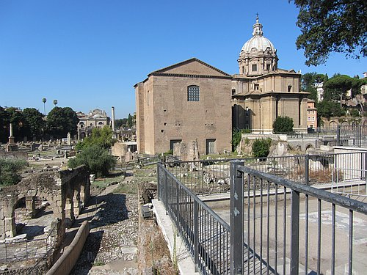
Die Curia auf dem Forum Romanum. Hier sieht man das Gebäude aus der Zeit des Kaisers Diocletian.
3, 3  Ita qui in maxima celebritate*  atque in oculis civium quondam* vixerimus,  nunc fugientes conspectum sceleratorum,  quibus omnia redundant*,  abdimus* nos,  quantum licet,  et saepe soli sumus. | in maxima celebritate: mitten unter den Menschen  quondam: früher, einst  conspectus, conspectūs, m.: der Anblick  redundāre [+ Abl.]: voll sein [von etw.]  se abdere, abdō, abdidī, abditum: sich verbergen
Sed quia sic ab hominibus doctis accepimus*  non solum ex malis eligere* minima oportere,  sed etiam excerpere ex his ipsis,  si quid* inesset boni,  propterea et otio fruor*, non illo quidem,  quo debeat is*,  qui quondam peperisset otium civitati,  nec eam solitudinem languere* patior,  quam mihi adfert necessitas, non voluntas. | accipere, accipio, accēpi, acceptum: empfangen; [hier:] lernen, erfahren. Von accepimus hängt ein AcI ab, dessen Infinitiv oportere ist.  ēligere, ēligō, ēlēgī, ēlēctum: auswählen  excerpere, excerpō, excerpsī, excerptum: herauspflücken  inesset: der Konjunktiv Imperfekt steht nicht, um einen Irrealis anzuzeigen, sondern weil er von einem AcI abhängt (d. h. eine fremde Meinung wiedergibt). Übersetzen Sie also mit dem Indikativ.  quid … bonī: irgendetwas Gutes  fruī, fruor, frūctus sum: genießen [mit Objekt im Ablativ]  is, qui … peperisset otium civitati: [Cicero spielt auf seine Verdienste während seines Konsulats 63 v. Chr. an, als er die Verschwörung des Catilina aufdeckte und niederschlug.]  languere: tatenlos werden, sinnlos werden

Cicero erklärt im Folgenden, wie er zur philosophischen Schriftstellerei kam.
3, 4  Quamquam* Africanus maiorem laudem meo iudicio assequebatur*.  Nulla enim eius ingenii* monumenta mandata litteris*,  nullum opus otii,  nullum solitudinis munus* extat.  Ex quo intellegi debet illum mentis agitatione* investigationeque* earum rerum,  quas cogitando consequebatur*,  nec otiosum nec solum umquam fuisse. | quamquam: dennoch  laudem assequī: Lob verdienen  ingenium, ingeniī, n: der Geist, das Genie  litterīs mandare: schriftlich niederlegen  solitudinis munus: das/ein Geschenk seiner Einsamkeit  agitātiō, agitātiōnis, f.: die Unruhe, die Aufregung  investīgātiō, investīgātiōnis, f.: die Forschung, die Suche  cogitando consequī: durch Nachdenken erforschen
Nos autem,  qui non tantum roboris* habemus,  ut cogitatione tacita a solitudine abstrahamur*,  ad hanc scribendi operam omne studium curamque convertimus*. | rōbur, rōboris, n.: die Kraft  tantum roboris: Genitivus partitivus  abstrahere, abstrahō, abstrāxī, abstractum: ablenken  studium curamque convertere [ad + Akk.]: Mühe und Gedanken [auf etwas] lenken
Itaque plura brevi tempore eversa* quam multis annis stante* re publica scripsimus. | Plura ist Objekt zu scripsimus; es ist daher nicht mit eversa kongruent.  ēvertere, ēvertō, ēvertī, ēversum: zerstören. Ergänzen Sie re publica zu eversa.  stare: [hier:] existieren, bestehen

Anregungen zur Diskussion
- Beschreiben Sie das Stilmittel, das Cicero im ersten Abschnitt verwendet, wenn es heißt: „numquam minus otiosum … quam cum otiosus esset“.
- Untersuchen Sie den Zusammenhang zwischen den jeweiligen politischen Umständen und Ciceros schriftstellerischer Tätigkeit – wann widmete sich Cicero der Muße, die er für die Schriftstellerei benötigte?
- Stellen Sie alle Aussagen zusammen, die Cicero in diesem Textauszug über die politischen Verhältnisse seiner Zeit macht. Prüfen Sie in diesem Zusammenhang, ob die Deutung zutrifft, Cicero habe hier die Diktatur Caesars und ihre Anhänger kritisieren wollen.

Erläuterung zum Satzbau des ersten Satzes (De officiis 3,1)
In diesem Satz gibt es 2 AcIs: Der 1. hängt von scripsit ab (Akkusativ: Scipionem; Infinitiv: solitum esse dicere) und der 2. hängt von dicere ab; Akkusativ: se; Infinitiv: otiosum/solum esse.
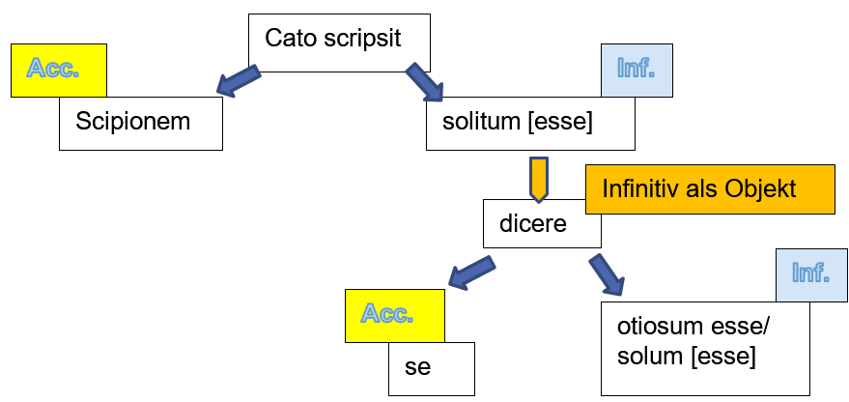

quae declarat
2 Infinitive als Objekte
Acc.
illum
solitum [esse]
Inf.

et cogitare
et secum loqui

